
РОССИЙСКАЯ ФЕДЕРАЦИЯ
РОСТОВСКАЯ ОБЛАСТЬ
ОКТЯБРЬСКИЙ РАЙОН
Муниципальное образование «Персиановское сельское поселение»
Администрация Персиановского сельского поселения

ПОСТАНОВЛЕНИЕ

23.06.2020 № 120 п. Персиановский

О назначении проведения публичных слушаний по проекту планировки территории линейного объекта: «Газопровод-ввод высокого давления для подключения объекта: «Комплексное освоение территории, в рамках которого предусматривается, в том числе жилищное строительство – Строительство служебного жилья для военнослужащих контрактной службы 150 МСД МО РФ и членов их семей с объектами социальной инфраструктуры» по адресу: Ростовская обл., Октябрьский р-н, п. Персиановский (кадастровый номер 1:25:0110101:1469)»
на территории Персиановского сельского поселения

В соответствии со ст. 45, 46 Градостроительного Кодекса Российской Федерации, Правилами землепользования и застройки муниципального образования «Персиановское сельское поселение», Уставом муниципального образования «Персиановское сельское поселение», Постановлением Администрации Персиановского сельского поселения №119 от 23.06.2020г.

ПОСТАНОВЛЯЮ:

1. Провести публичные слушания по рассмотрению проекта планировки территории линейного объекта: «Газопровод-ввод высокого давления для подключения объекта:
«Комплексное освоение территории, в рамках которого предусматривается, в том числе жилищное строительство – Строительство служебного жилья для военнослужащих контрактной службы 150 МСД МО РФ и членов их семей с объектами социальной инфраструктуры» по адресу: Ростовская обл., Октябрьский р-н, п. Персиановский (кадастровый номер 1:25:0110101:1469)» на территории Персиановского сельского поселения.
2. Определить:
2.1. Дата и время проведения публичных слушаний – 23.07.2020 г., в 10-00 ч;
2.2. Место проведения – здание администрации Персиановского сельского поселения по адресу: Ростовская область Октябрьский район п. Персиановский ул. Мира, №19.
2.3. Адрес, по которому могут предоставляться предложения и замечания по обсуждаемому вопросу, подаваться заявки на участие в публичных слушаниях с правом выступления: Ростовская область Октябрьский район п. Персиановский ул. Мира, №19; (понедельник, среда, пятница – с 8.00 до 12-00 ч.).
2.5. Срок подачи заявок на участие в публичных слушаниях с правом выступления – до 20.06.2020г. (тел: 8(86360)-3-17-13).
3. Комиссии по правилам землепользования и застройки подготовить и провести публичные слушания в соответствии с установленным порядком и в определенные сроки.
4. Обнародовать постановление о проведении публичных слушаний в информационном бюллетене и разместить на официальном сайте Персиановского сельского поселения в сети интернет.
5. Контроль за исполнением данного постановления возложить на Заместителя Главы Администрации Персиановского сельского поселения по ЖКХ, строительству и благоустройству.

Глава Администрация Персиановского
сельского поселения А.В.Бутенко

Приложение № 1
к постановлению № 120
от 23.06.2020

Проект предложений

Проект планировки территории, совмещенного с проектом межевания земельных участков на территории Персиановского сельского поселения под строительство линейного объекта: «Газопровод-ввод высокого давления для подключения объекта: «Комплексное освоение территории, в рамках которого предусматривается, в том числе жилищное строительство – Строительство служебного жилья для военнослужащих контрактной службы 150 МСД МО РФ и членов их семей с объектами социальной инфраструктуры» по адресу: Ростовская обл., Октябрьский р-н, п. Персиановский (кадастровый номер 1:25:0110101:1469)»

Приложение № 2
к постановлению № 120
от 23.06.2020

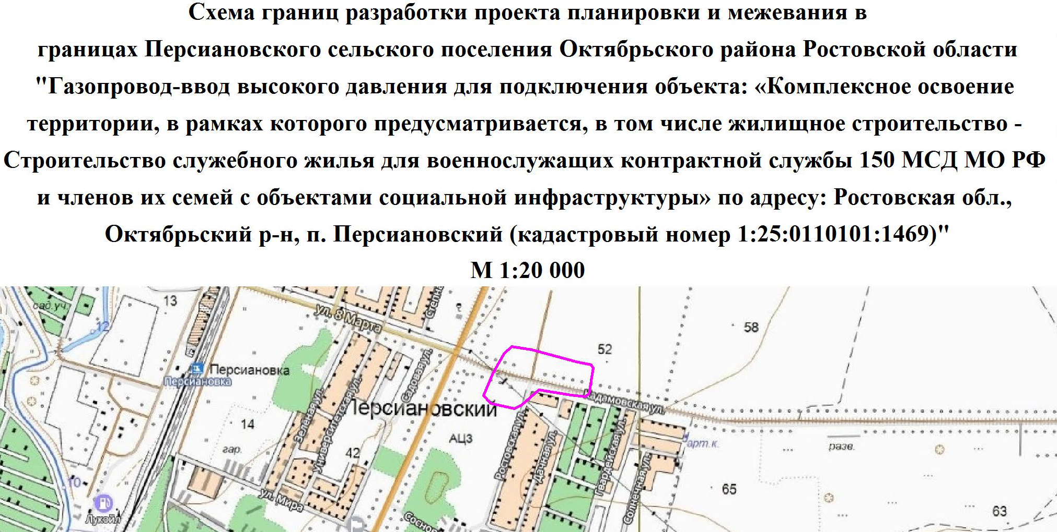

Специалист по делопроизводству,
архивной работе Т.Н. Грачёва

